Вот и наступил самый замечательный день в этом году
– Юбилей нашего Дома культуры! В фойе была оформлена выставка прикладного творчества участников кружка «Мастерилка», стенд «Наши достижения».
Гостей встречали в зале ростовые куклы.
Судьба Дома культуры неразрывно переплетена с судьбами тех, кто стоял у истоков, кто здесь творил, тех, кто дарил свой талант,
тех, кто любил и всегда ждал зрителей, тех, кому лучшей наградой были полные залы и громкие овации.
Вот уже 60 лет наш клуб - это большой, удивительный, добрый дом,
где живет Творчество.
Управляют нашим домом Вдохновение и Фантазия!
Согревает Любовь!
Защищает Добро!
Настроение создает Красота, разлитая вокруг!
Источники нашей жизненной энергии
– трудолюбие, знание, мастерство.
Это наши главные неисчерпаемые полезные природные Богатства!

Все работники дома культуры и ветераны награждены грамотами и подарками за добросовестный труд.

Огромное спасибо
мы говорим руководителям всех уровней за понимание, поддержку, за сердечное тепло, поздравления и подарки :
С.В. Буякову, В. И. Матюхе, И.В .Журавской, Н.В. Власовой, Т.В. Куценко, Е.Г. Налетовой, Н.С. Акберовой.
Мы благодарим наших спонсоров
за прекрасную стелу, которая сияла на сцене – Я люблю Холмушино!
Огромное спасибо Нине Валерьевне и Сергею Людвиговичу Дейс за организацию для зрителей угощение сладостями, за прекрасные подарки.
Благодарим Г.М. Воронину и Л.И. Гупалову,
Совет женщин с. Холмушино, коллектив Холмушинской школы за теплые слова, пожелания и подарки.

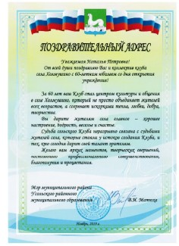
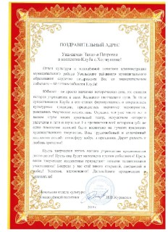
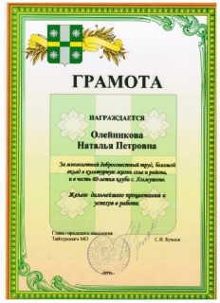
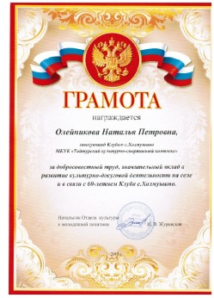
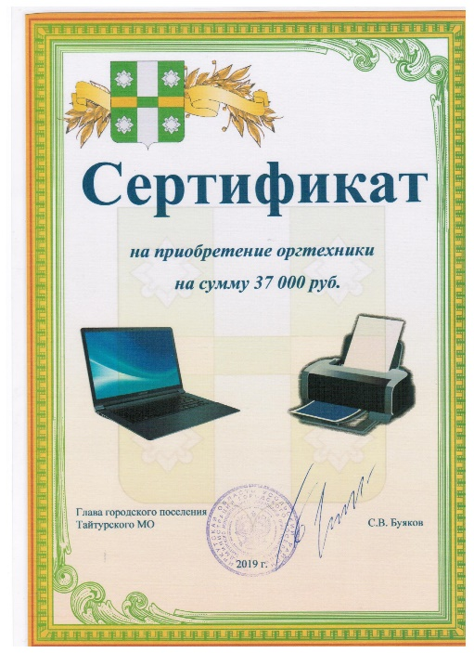
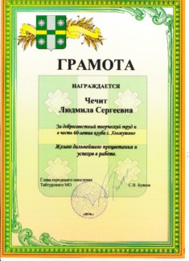
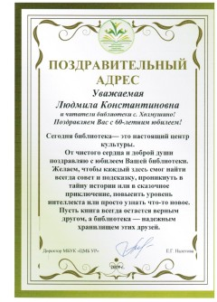
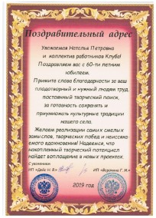
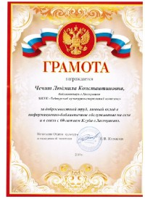
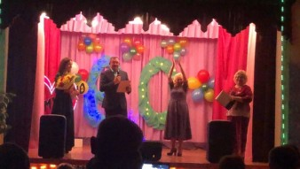
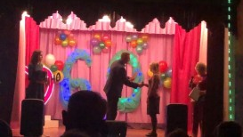

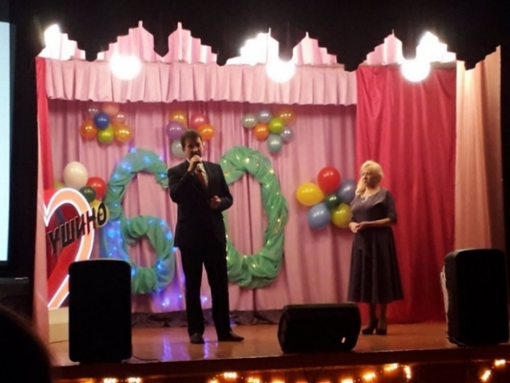
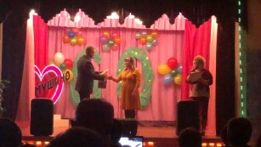
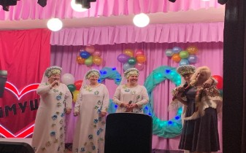
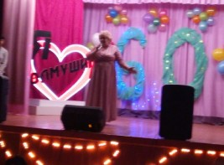
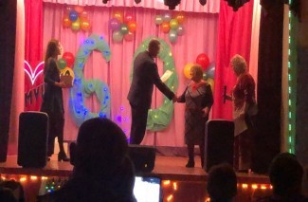
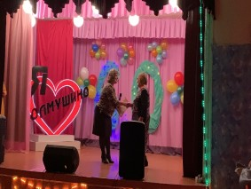
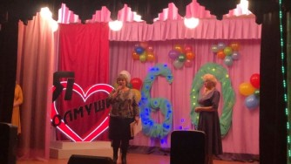
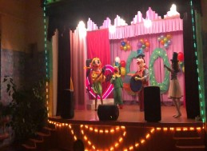
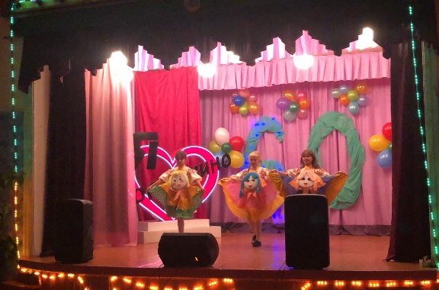
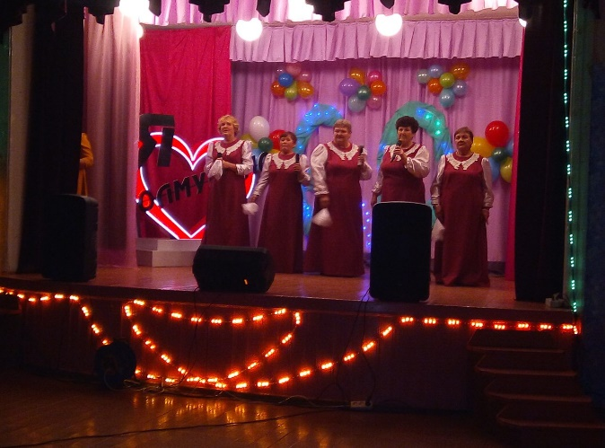
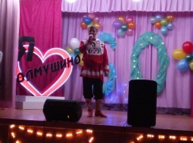

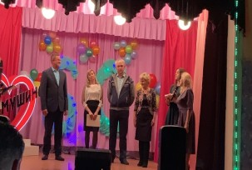
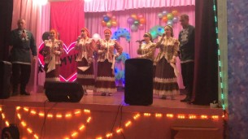

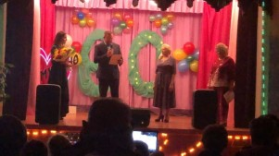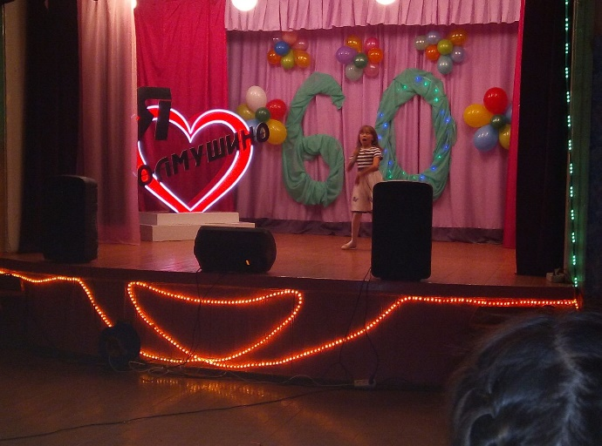
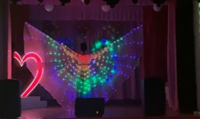
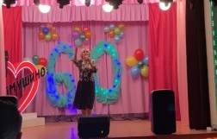
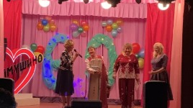

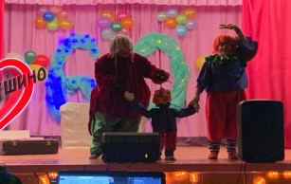

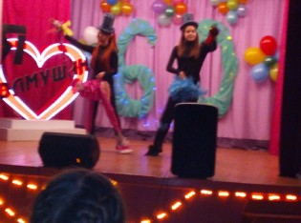
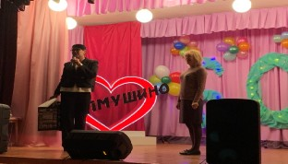

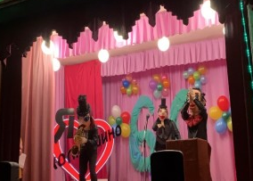
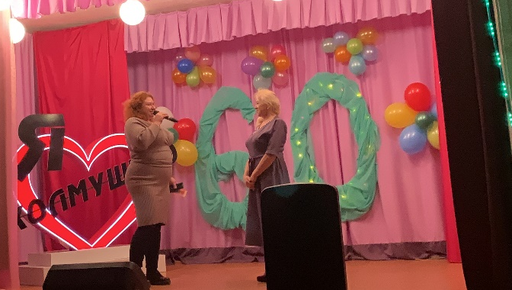

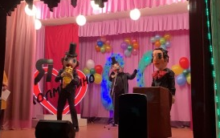
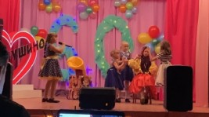

Замечательные творческие подарки преподнесли юбилярам народный вокальный ансамбль «Сибирский стиль»
руководитель Новокрещенова Т.Н. РДК из п. Белореченский,
вокальный ансамбль «Сельские беседушки»
руководитель Пиндичук Е.В. из д. Кочерикова,
спортивный инструктор О.Н. Сидельников,
Т.В. Куценко, А. Грекова.
Мы говорим огромное спасибо нашим участникам художественной самодеятельности за преданность творчеству.
Кукольные номера привели зрителя в полный восторг!
Зал был полон и гости нашего праздника получили незабываемые впечатления.
Праздник получился добрым, светлым и ярким, с очень красочным финалом с тортом и хлопушками надолго запомнятся зрителям и артистам.
Мы поздравляем еще раз всех с праздником!
С юбилеем, Клуб наш родной!

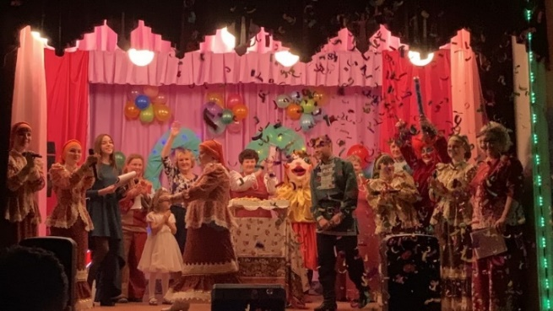

Продолжение следует…..
И мы снова в пути.
Юбилей - лишь мгновение!
Что нас ждет впереди?
А впереди – Жизнь!
И мы идем по дороге творчества!!!
Н.П. Олейникова
Заведующая Клубом

